**Муниципальное бюджетное дошкольное образовательное учреждение детский сад №15 «Ручеек»**

**Номинация: «Лучший робототехнический проект»**

**Мусоросортировочный завод - «Чистый город»**

**Автор проекта: Безрукова Дарья, 5 лет**

**Ташкинов Константин, 5 лет**

**Руководители проекта:**

**Воронина Марина Сергеевна, воспитатель**

**Рубцова Елена Алексеевна, воспитатель**

**Сергач, 2020**

**Содержание**

Введение 3

Основная часть. 5

1 Модуль «Мусоросортировочный завод» 5

2 Модуль «Транспортерные ленты» 5

3 Модуль «Цех для переработки стекла» 6

4 Модуль «Цех для переработки металла» 6

5 Модуль «Многофункциональная машина» 6

6 Модуль «Запуск объектов проекта» 6

Заключение 7

Список используемой литературы. 8

**Приложение**

Приложение 1 «Транспортерные ленты»

Приложение 2 «Цех для переработки стекла»

Приложение 3 «Цех для переработки металла»

Приложение 4 «Многофункциональная машин»

Приложение 5 «Мусоросортировочный завод»

Приложение 6 Участие в Межрегиональном онлайн-фестивале по лего-конструированию и робототехнике «Город моей мечты» г.Бор

Приложение 7 ИКТ-игра «Сортировка мусора»

**Введение**

*«Широка страна моя родная*

*Много в ней лесов, полей и рек,*

*Я другой такой страны не знаю,*

*Где так вольно дышит человек…»*

Так В. Лебедев-Кумач описывает нашу Родину. На самом деле вокруг нас необъятные просторы, но, к сожалению, человек всё чаще оставляет после себя след, оставляя мусор в лесу и на других природных объектах. Не смотря на различные штрафы, люди уничтожают всё то, что создала природа, принося этим вред, прежде всего, себе.

Благодаря современным технологиям, существует множество технических средств, способных решать важнейшие проблемы, в том числе экологические. Сегодня уже созданы роботы – помощники, сборщики уличного мусора. Но нет робота, способного делить мусор. А можно ли самому построить такое чудо -техники? Это и стало **целью** развивать научно – технический и творческий потенциал личности детей через работу над проектом «Мусоросортировочный завод- Чистый город»

Для осуществления этой цели были поставлены следующие **задачи**:

* Создать условия для реализации собственного проекта: составлять план действий, осуществлять анализ и оценку проделанной работы;
* Использовать то, что уже умеем и знаем в программировании конструкторов LEGO WEDO ,Tinkamo play kit ,Cubroid.
* Мотивировать детей к реализации полученных знаний путем создания модели реального объекта;
* Развивать конструкторские, инженерные и вычислительные навыки, умение самостоятельно решать технические задачи в процессе конструирования модели;
* Развивать мелкую моторику движений, координацию руки и глаза;
* Содействовать воспитанию личностных качеств (воля, самоконтроль, терпение) в процессе совместной продуктивной деятельности;
* Способствовать развитию эмоционально – коммуникативной сферы и индивидуальному самовыражению детей в процессе продуктивной творческой деятельности.

**Основная часть.**

Благодаря информации в сети Интернет были изучены и рассмотрены виды роботов, принципы их работы. Рассмотрены вопросы, связанные с назначением и сферой применения роботов и робототехники.

В соответствии с поставленными задачами определи основными особенности внешнего вида будущего робота. Это будет многофункциональная машина.

Многофункциональную машину построили из конструктора Tinkamo play kit, которая облегчает труд человека в сортировке мусора.

Захват мусора легко осуществить с помощью клешней-манипуляторов.

Основными функциями машины - робота должны стать следующие:

* захват мусора и отправка его в погрузчик;
* сортировка, с помощью датчика веса, тяжелых элементов;
* сортировка металлических и неметаллических предметов, с помощью датчика электропроводимости;
* брикетирование, с помощью которого формируются два брикета: металлические мусор и неметаллический мусор, что является наиболее удобным способом для отправки мусора и дальнейшей его переработки.

Наш проект состоит из нескольких модулей:

**1 Модуль «Мусоросортировочный завод»**

Для постройки мусоросортировочного завода мы использовали конструктор Лего-VEDO 2.0. Tinkamo play kit

**2 Модуль «Транспортерные ленты»**

Для облегчения работы людей мы сделали транспортерные ленты в сортировочном цехе. Ленты предназначены, для того чтобы мусор сортировался на стекло и металл и попадал каждый в свой цех. Они построены из конструктора Lego-vedo, а движущие детали взяли из конструктора Tinkamo play kit. Деталями стали 2 привода двигателя, они заставляют двигаться ленты. Основной модуль и ползунок контроллера запускает ленту №1.. Основной модуль и регулятор ручки, запускает ленту №2.

**3 Модуль «Цех для переработки стекла»**

Для постройки цеха по переработки стекла мы использовали конструктор Lego-wedo.Этот цех предназначен для измельчения отходов из стекла. Отходы превращаются в однородную стеклянную массу и формируются в пресованные брикеты.

**4 Модуль «Цех для переработки металла»**

Для постройки цеха по переработки металла мы использовали конструктор Lego-vedo. Этот цех предназначен для плавки металла и формирования его в брикеты.От цехов с переработанной продукцией машина доставляет готовые брекеты на завод вторсырья.

**5 Модуль «Многофункциональная машина»**

Многофункциональную машину построили из конструктора Tinkamo play kit. Движущими деталями которого стали:2 блока двигателя, которые способствуют движению машины. Блок звука воспроизводит сигнал по требованию водителя. Машина имеет клешни для захвата переработанной продукции и манипулятор для подъема вторсырья.

**6 Модуль «Запуск объектов проекта»**

Все объекты проекта запущены с помощью установленного приложения на планшете.

# **Заключение**

В результате работы над проектом робота – мусоросортировщика, выяснили, что существование подобной техники возможно. Уже сейчас ЛЕГО – робот способен сортировать мусор, передвигаться посредством управления оператора. Самый главный минус нашего проекта – это отсутствие, на данный момент, возможности создание подобного робота в полную величину, чтобы он мог выполнять свои функции и оправдать свое название. Эту проблему мы обозначаем, как перспективу на будущее.

Самое главное не стоит забывать: окружающий нас мир – это наше богатство, которое нужно ценить и охранять!

На нашем модернизированном мусоросортировочном заводе мусор не только перерабатывается в брикеты, из него потом можно получить новые детали из металла и стекла.

Теперь проблема решена - цех наш может без труда металл или стекло отделить друг от друга очень легко.

# **Список используемой литературы.**

1. www.akceptor.com
2. www.interesno.name
3. www.lego.ucoz.ru
4. www.my-lego-models.ucoz.ru

**Приложения**

Приложение 1

«Транспортерные ленты»

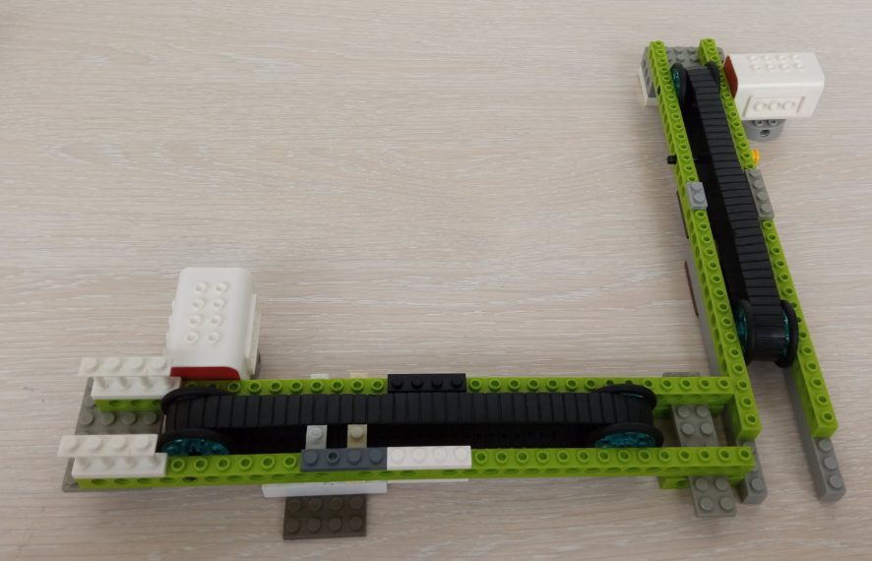

Приложение 2

«Цех для переработки стекла»

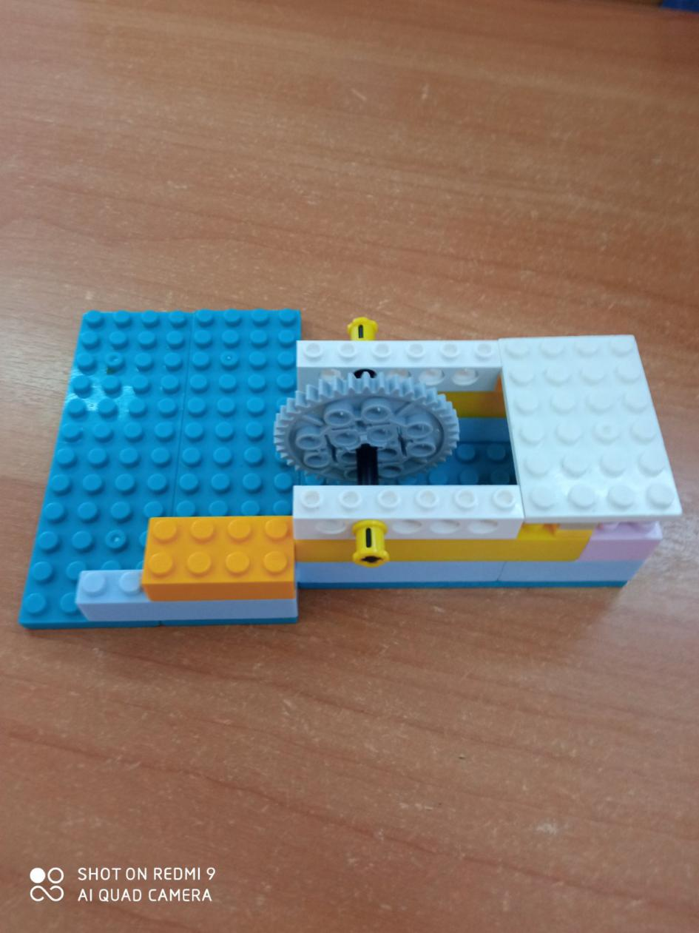

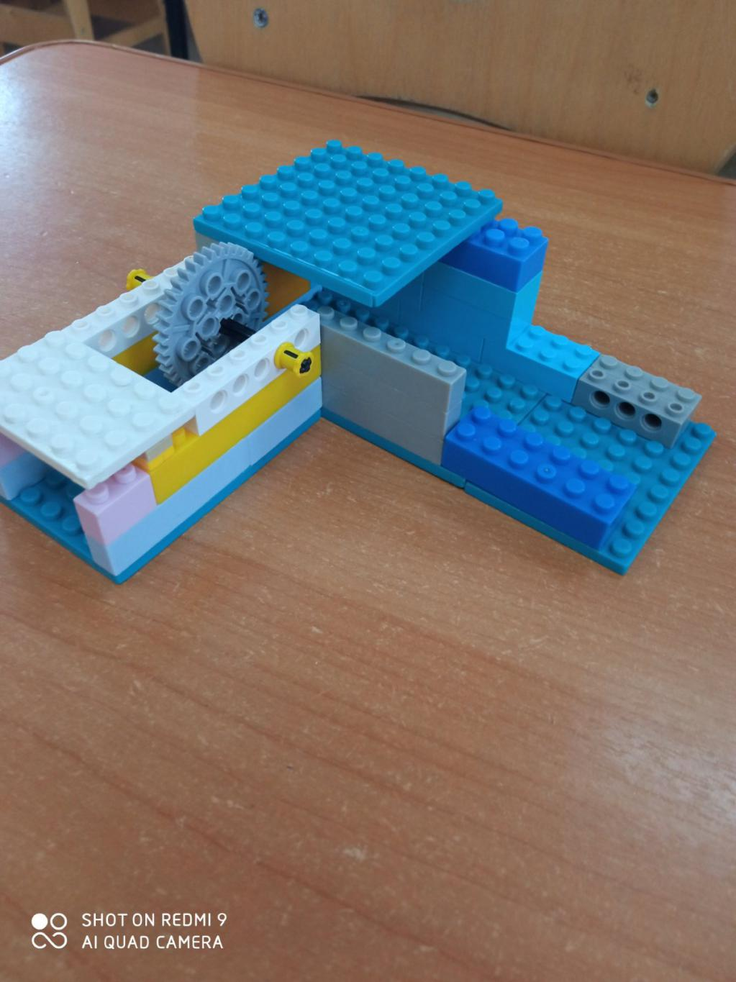

Приложение 3

«Цех по переработке металла»

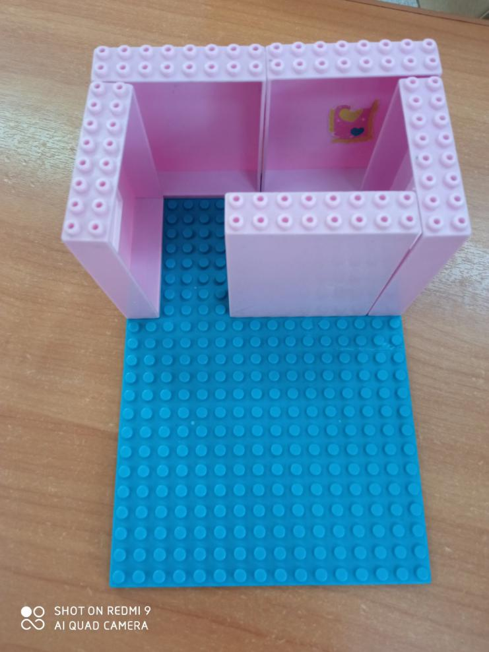

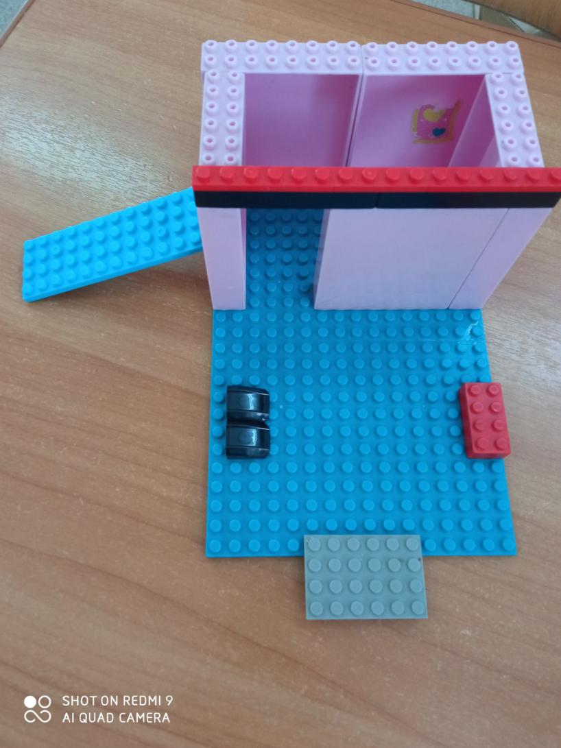

Приложение 4

«Многофункциональная машина»

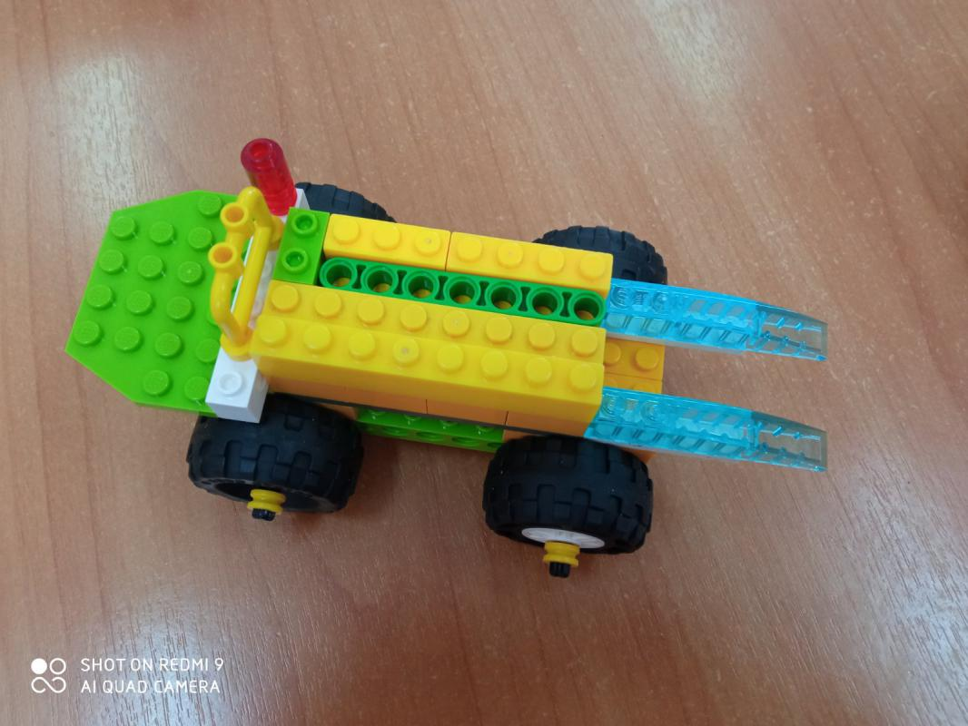

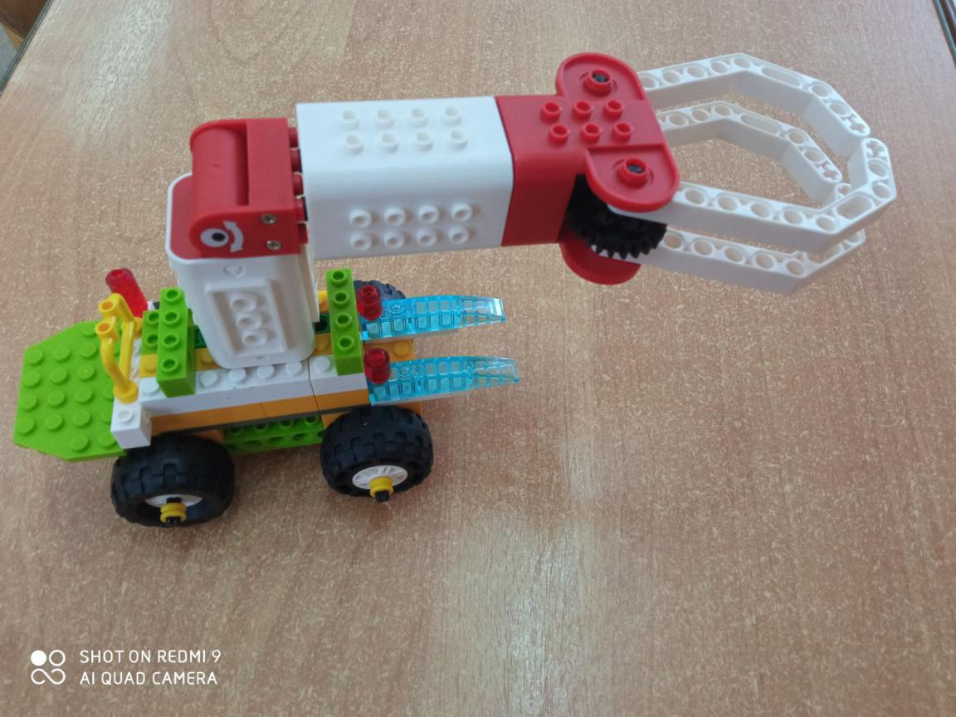

Приложение 5

«Мусоросортировочный завод»

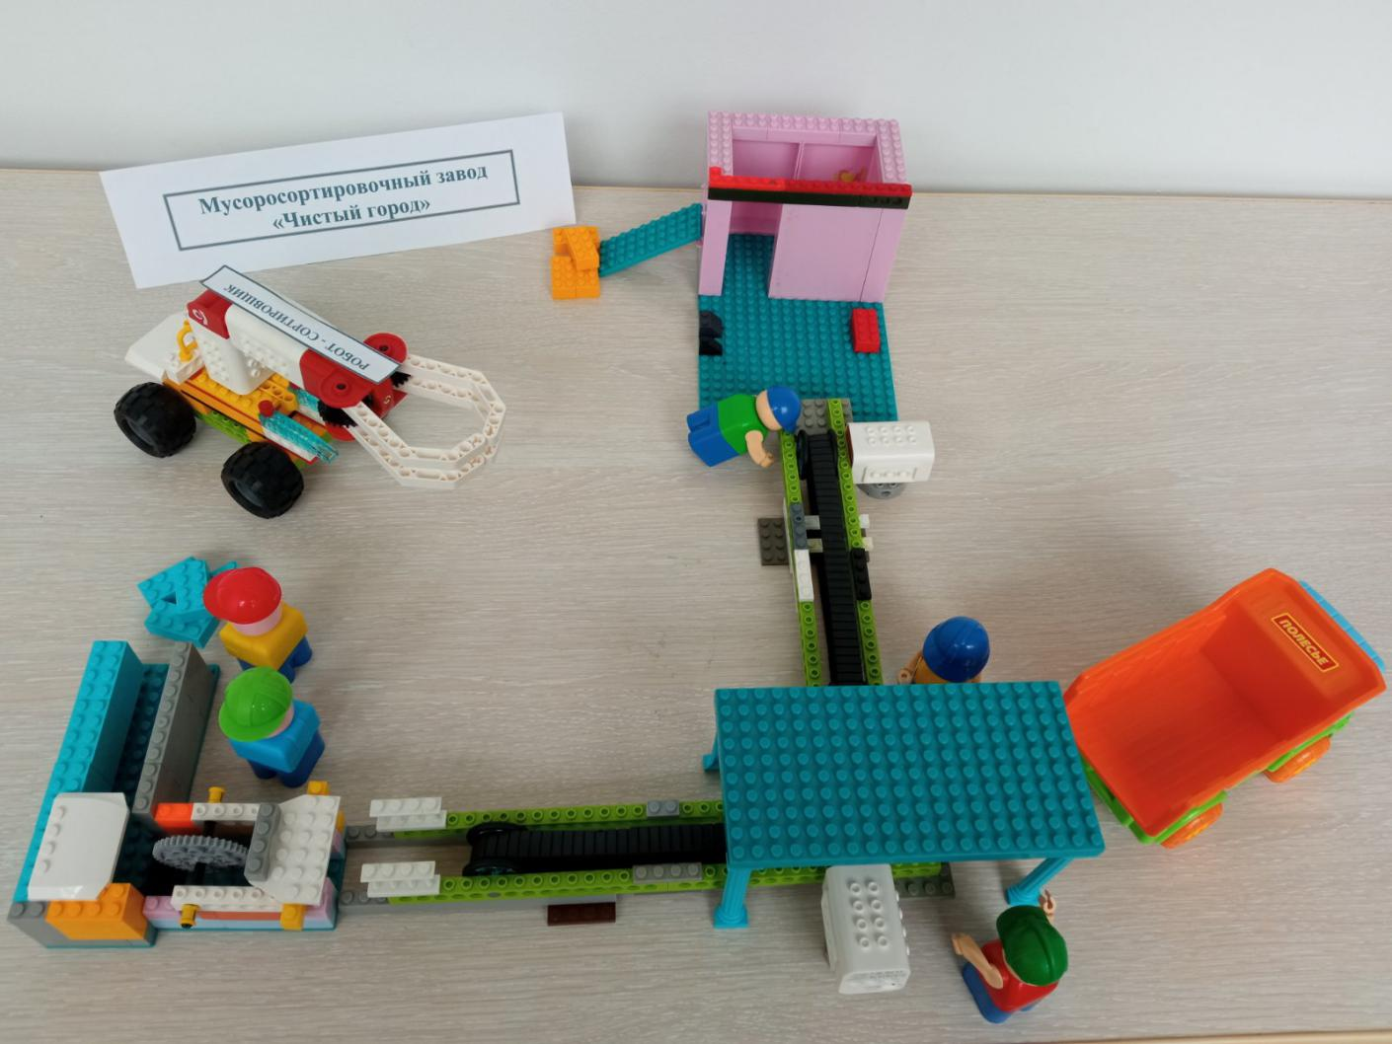

Приложение 6

«Участие в Межрегиональном онлайн-фестивале по лего-конструированию и робототехнике «Город моей мечты» г. Бор»

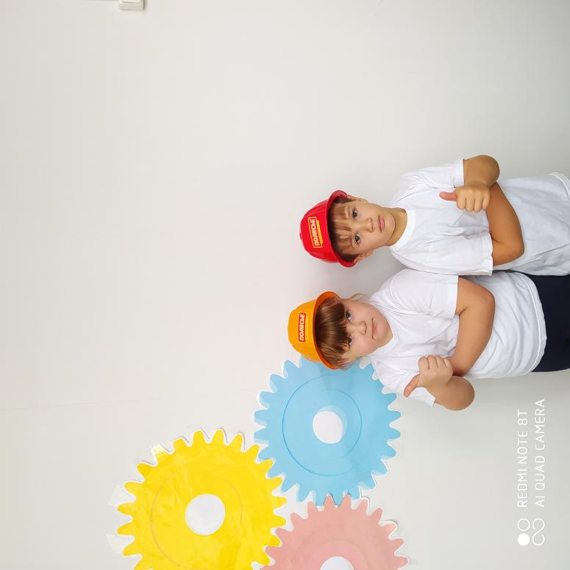

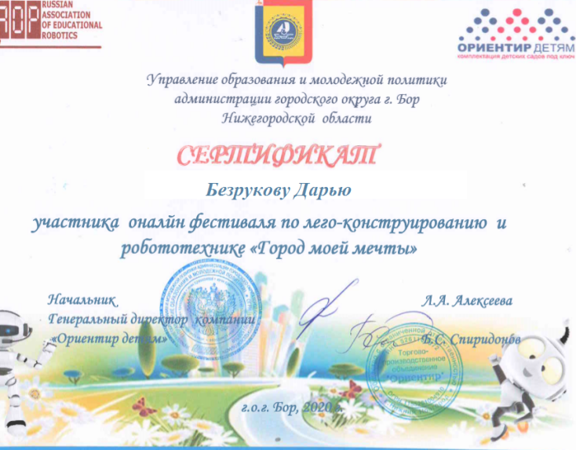

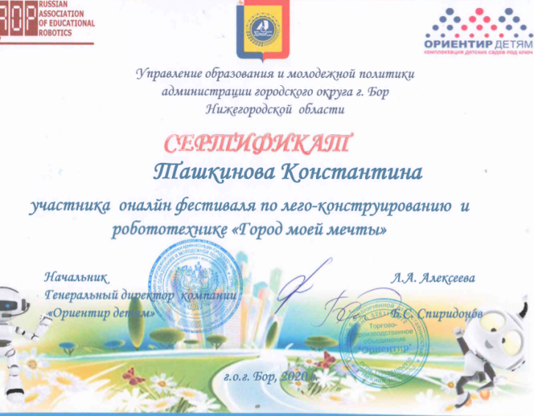

Приложение 7

«ИКТ-игра «Собери мусор - сбереги природу»

